小数(増補) 初等算数コロナ第9講
(福田茂隆2010.12.01アップ）
（2013.6.25 version up: □ を に直しただけ。20150106up）
（20151221 version up）(20170106version up) (20200625) (20230404)

番号 氏名 .

・小数は、16世紀末（近世）にベルギーのシモン・ステヴィン氏が発明。
・小数の加法・減法は位をそろえて行えば、整数と同様。
Quiz. 以下、ブランクを埋めて下さい。

小数の乗法

a×b = [(分量aのもの) の (b倍)]
と捉える。・・・b回足す（累加）という考え方では苦しいので

例： 8×2.5
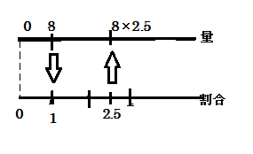
① ℓ：リットル (蛇足： リットル記号 昔はℓで今はL )
３．５ℓ のとらえ方 （位取り記数法の理解）
ア （数の相対的大きさ）
３．５ℓ ＝ ０．１ℓ × ・・・０．１ℓ（の位）をベースとして
イ （十進法の理解）
３．５ℓ ＝ ３５ℓ × ・・・$\frac{1}{\text{10}}$倍すると１つ位落ちる
② 小数×整数
１．２ℓ × ３ のとらえ方
（ 1.2ℓ ＝ 0.1ℓ×12・・・(ア) ） ( 1.2ℓ = 12ℓ ×$\frac{1}{\text{10}}$・・・(イ) )
（i) ア の考えで、
１．２ℓ × ３ ＝ （０．１ℓ × ）×３
＝ ０．１ℓ × （１２×３） ・・・乗法 法則
＝ ０．１ℓ × ３６
＝ ℓ
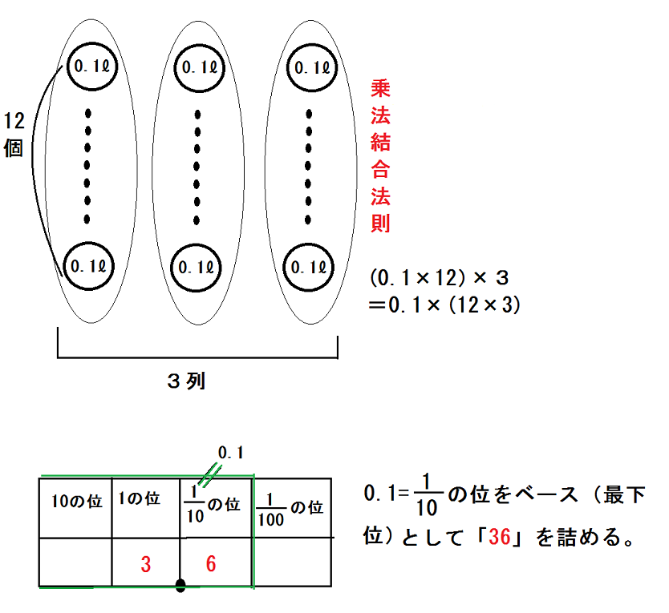
（ii）イ の考えで、
１．２ℓ × ３ ＝ （１２ℓ × ）×３
＝ （１２ℓ × ３）×$\frac{1}{\text{10}}$ ・・・乗法 法則
＝ ３６ℓ ×$\frac{1}{\text{10}}$
＝ ℓ
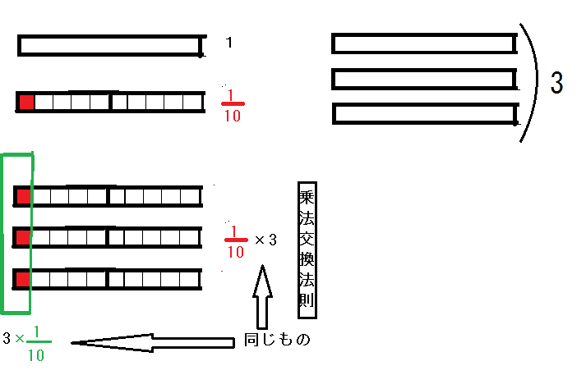

③ 整数×小数
8円 × ２．５ のとらえ方： 1m当たり8円のヒモの2.5m分の値段
（理科だと、8円/m × 2.5m の考え方）
ベース 2.5m分の２つの捉え方：
2.5m = 0.1m × ・・・アの考え
2.5m = 25ｍ × ・・・イの考え

（i) ア の考えで、
8円 × ２．５ ＝ 8円 ×（０．１ × ）・・・アの考え

＝（8円 × ０．１）×２５
《 0.１ｍ分 》
＝（8円 ×$\frac{1}{\text{10}}$）×２５
＝ ０．８円 ×２５ ・・・イの考え

＝（０．１円 × ）×２５ ・・・アの考え
＝ ０．１円 ×（８×２５）
＝ ０．１円 × ２００
＝ 円 ・・・アの考え

（ii）イ の考えで、
8円 × ２．５ ＝ ８円 ×（２５× ） ・・・イの考え
＝ （８円 ×２５）×$\frac{1}{\text{10}}$
《 25ｍ分 》
＝ ２００円 ×$\frac{1}{\text{10}}$
＝ 円 ・・・イの考え

おまけ 小数÷整数
１．２ℓ ÷３ ＝ （０．１ℓ × ）÷３ ・・・アの考え
＝ ０．１ℓ ×（１２÷３）
＝ ０．１ℓ ×４
＝ ℓ ・・・アの考え

（蛇足） ×$\frac{1}{\text{10}}$ は ÷10 と直し、「10 で割ると1つ位落ちる」と考える方が、学校現場で普通とは言えよう。

